De Tweede Kamer der Staten-
Generaal zendt bijgaand door
haar aangenomen wetsvoorstel
aan de Eerste Kamer.

De Voorzitter,

19 mei 2009
Samenvoeging van de gemeenten Reiderland, Scheemda en Winschoten
VOORSTEL VAN WET

Wij Beatrix, bij de gratie Gods, Koningin der Nederlanden, Prinses van Oranje-Nassau, enz. enz. enz.

Allen, die deze zullen zien of horen lezen, saluut! doen te weten:
Alzo Wij in overweging genomen hebben, dat het wenselijk is de gemeenten Reiderland, Scheemda en Winschoten samen te voegen;
Zo is het, dat Wij, de Raad van State gehoord, en met gemeen overleg der Staten-Generaal, hebben goedgevonden en verstaan, gelijk Wij goedvinden en verstaan bij deze:

§ 1. Opheffing en instelling van gemeenten

Artikel 1

Met ingang van de datum van herindeling worden de gemeenten Reiderland, Scheemda en Winschoten opgeheven.

Artikel 2

Met ingang van de datum van herindeling wordt de nieuwe gemeente Oldambt ingesteld, bestaande uit het grondgebied van de op te heffen gemeenten Reiderland, Scheemda en Winschoten zoals aangegeven op de bij deze wet behorende kaart.

§ 2. Overige bepalingen

Artikel 3

Voor de nieuwe gemeente Oldambt wordt de op te heffen gemeente Winschoten aangewezen voor de toepassing van artikel 36 van Wet algemene regels herindeling, in verband met de toepassing van de instructies en reglementen, bedoeld in dat artikel.

Artikel 4

Voor de op te heffen gemeenten Reiderland en Scheemda en Winschoten wordt de nieuwe gemeente Oldambt aangewezen voor de toepassing van de volgende bepalingen van de Wet algemene regels herindeling:
a. artikel 39, tweede lid, in verband met de heffing en invordering van gemeentelijke belastingen;
b. artikel 41, derde lid, in verband met de deelneming aan gemeenschappelijke regelingen;
c. artikel 45, tweede lid, in verband met de overgang van rechten en verplichtingen in verband met de voorziening van drinkwater, elektriciteit en gas.

Artikel 5

1. Voor de nieuwe gemeente Oldambt wordt een tussentijdse raadsverkiezing als bedoeld in artikel 52, tweede lid, onderdeel a, van de Wet algemene regels herindeling gehouden.
2. Met de voorbereiding van de tussentijdse raadsverkiezing wordt de op te heffen gemeente Winschoten belast.
3. Indien de datum van herindeling valt binnen twee jaar voor de datum waarop de reguliere verkiezingen voor de leden van de gemeenteraden ingevolge de Kieswet moeten worden gehouden, vinden deze verkiezingen niet plaats in de gemeente die bij deze wet is ingesteld.
4. De zittingsperiode van de leden van de raad van de nieuwe gemeente eindigt in de in het derde lid bedoelde situatie gelijk met de zittingsperiode van de leden van de raden van de overige gemeenten die volgt op de eerste verkiezingen voor de gemeenteraden na de datum van herindeling.

Artikel 6

In artikel 11, in het gestelde onder “Arrondissement Groningen”, van de Wet op de rechterlijke indeling vervallen met ingang van de datum van herindeling “Reiderland,”, “Scheemda,” en “Winschoten,” en wordt in de alfabetische rangschikking ingevoegd: Oldambt,.

Artikel 7

In het gestelde onder “Groningen” in de bijlage, genoemd in artikel 21, eerste lid, van de Politiewet 1993 vervallen met ingang van de datum van herindeling, “Reiderland”, “Scheemda” en “Winschoten” en wordt na ”Menterwolde” ingevoegd: Oldambt.

Artikel 8

1. Indien het bij koninklijke boodschap van 21 juli 2007 ingediende voorstel van wet houdende bepalingen over de brandweerzorg, de rampenbestrijding, de crisisbeheersing en de geneeskundige hulpverlening (Wet veiligheidsregio’s) (31 117) na tot wet te zijn verheven in werking treedt voor de datum van herindeling, vervallen met ingang van de datum van herindeling in het gestelde onder de regio “Groningen”, in de bijlage, genoemd in artikel 7 van de Wet veiligheidsregio’s “Reiderland,”, “Scheemda,” en “Winschoten,” en wordt in de alfabetische rangschikking ingevoegd: Oldambt,.
2. Indien het in het eerste lid genoemde wetsvoorstel, in afwijking van het eerste lid, na tot wet te zijn verheven in werking treedt na de datum van herindeling, vervallen met ingang van de inwerkingtreding van die wet, in het gestelde onder de regio “Groningen”, in de bijlage, genoemd in artikel 7 van de Wet veiligheidsregio’s “Reiderland,”, “Scheemda,” en “Winschoten,” en wordt in de alfabetische rangschikking ingevoegd: Oldambt,.

Artikel 9

Deze wet treedt in werking met ingang van de dag na de datum van uitgifte van het Staatsblad waarin zij wordt geplaatst.

Lasten en bevelen dat deze in het Staatsblad zal worden geplaatst en dat alle ministeries, autoriteiten, colleges en ambtenaren wie zulks aangaat, aan de nauwkeurige uitvoering de hand zullen houden.

Gegeven

De Staatssecretaris van Binnenlandse Zaken en Koninkrijksrelaties,
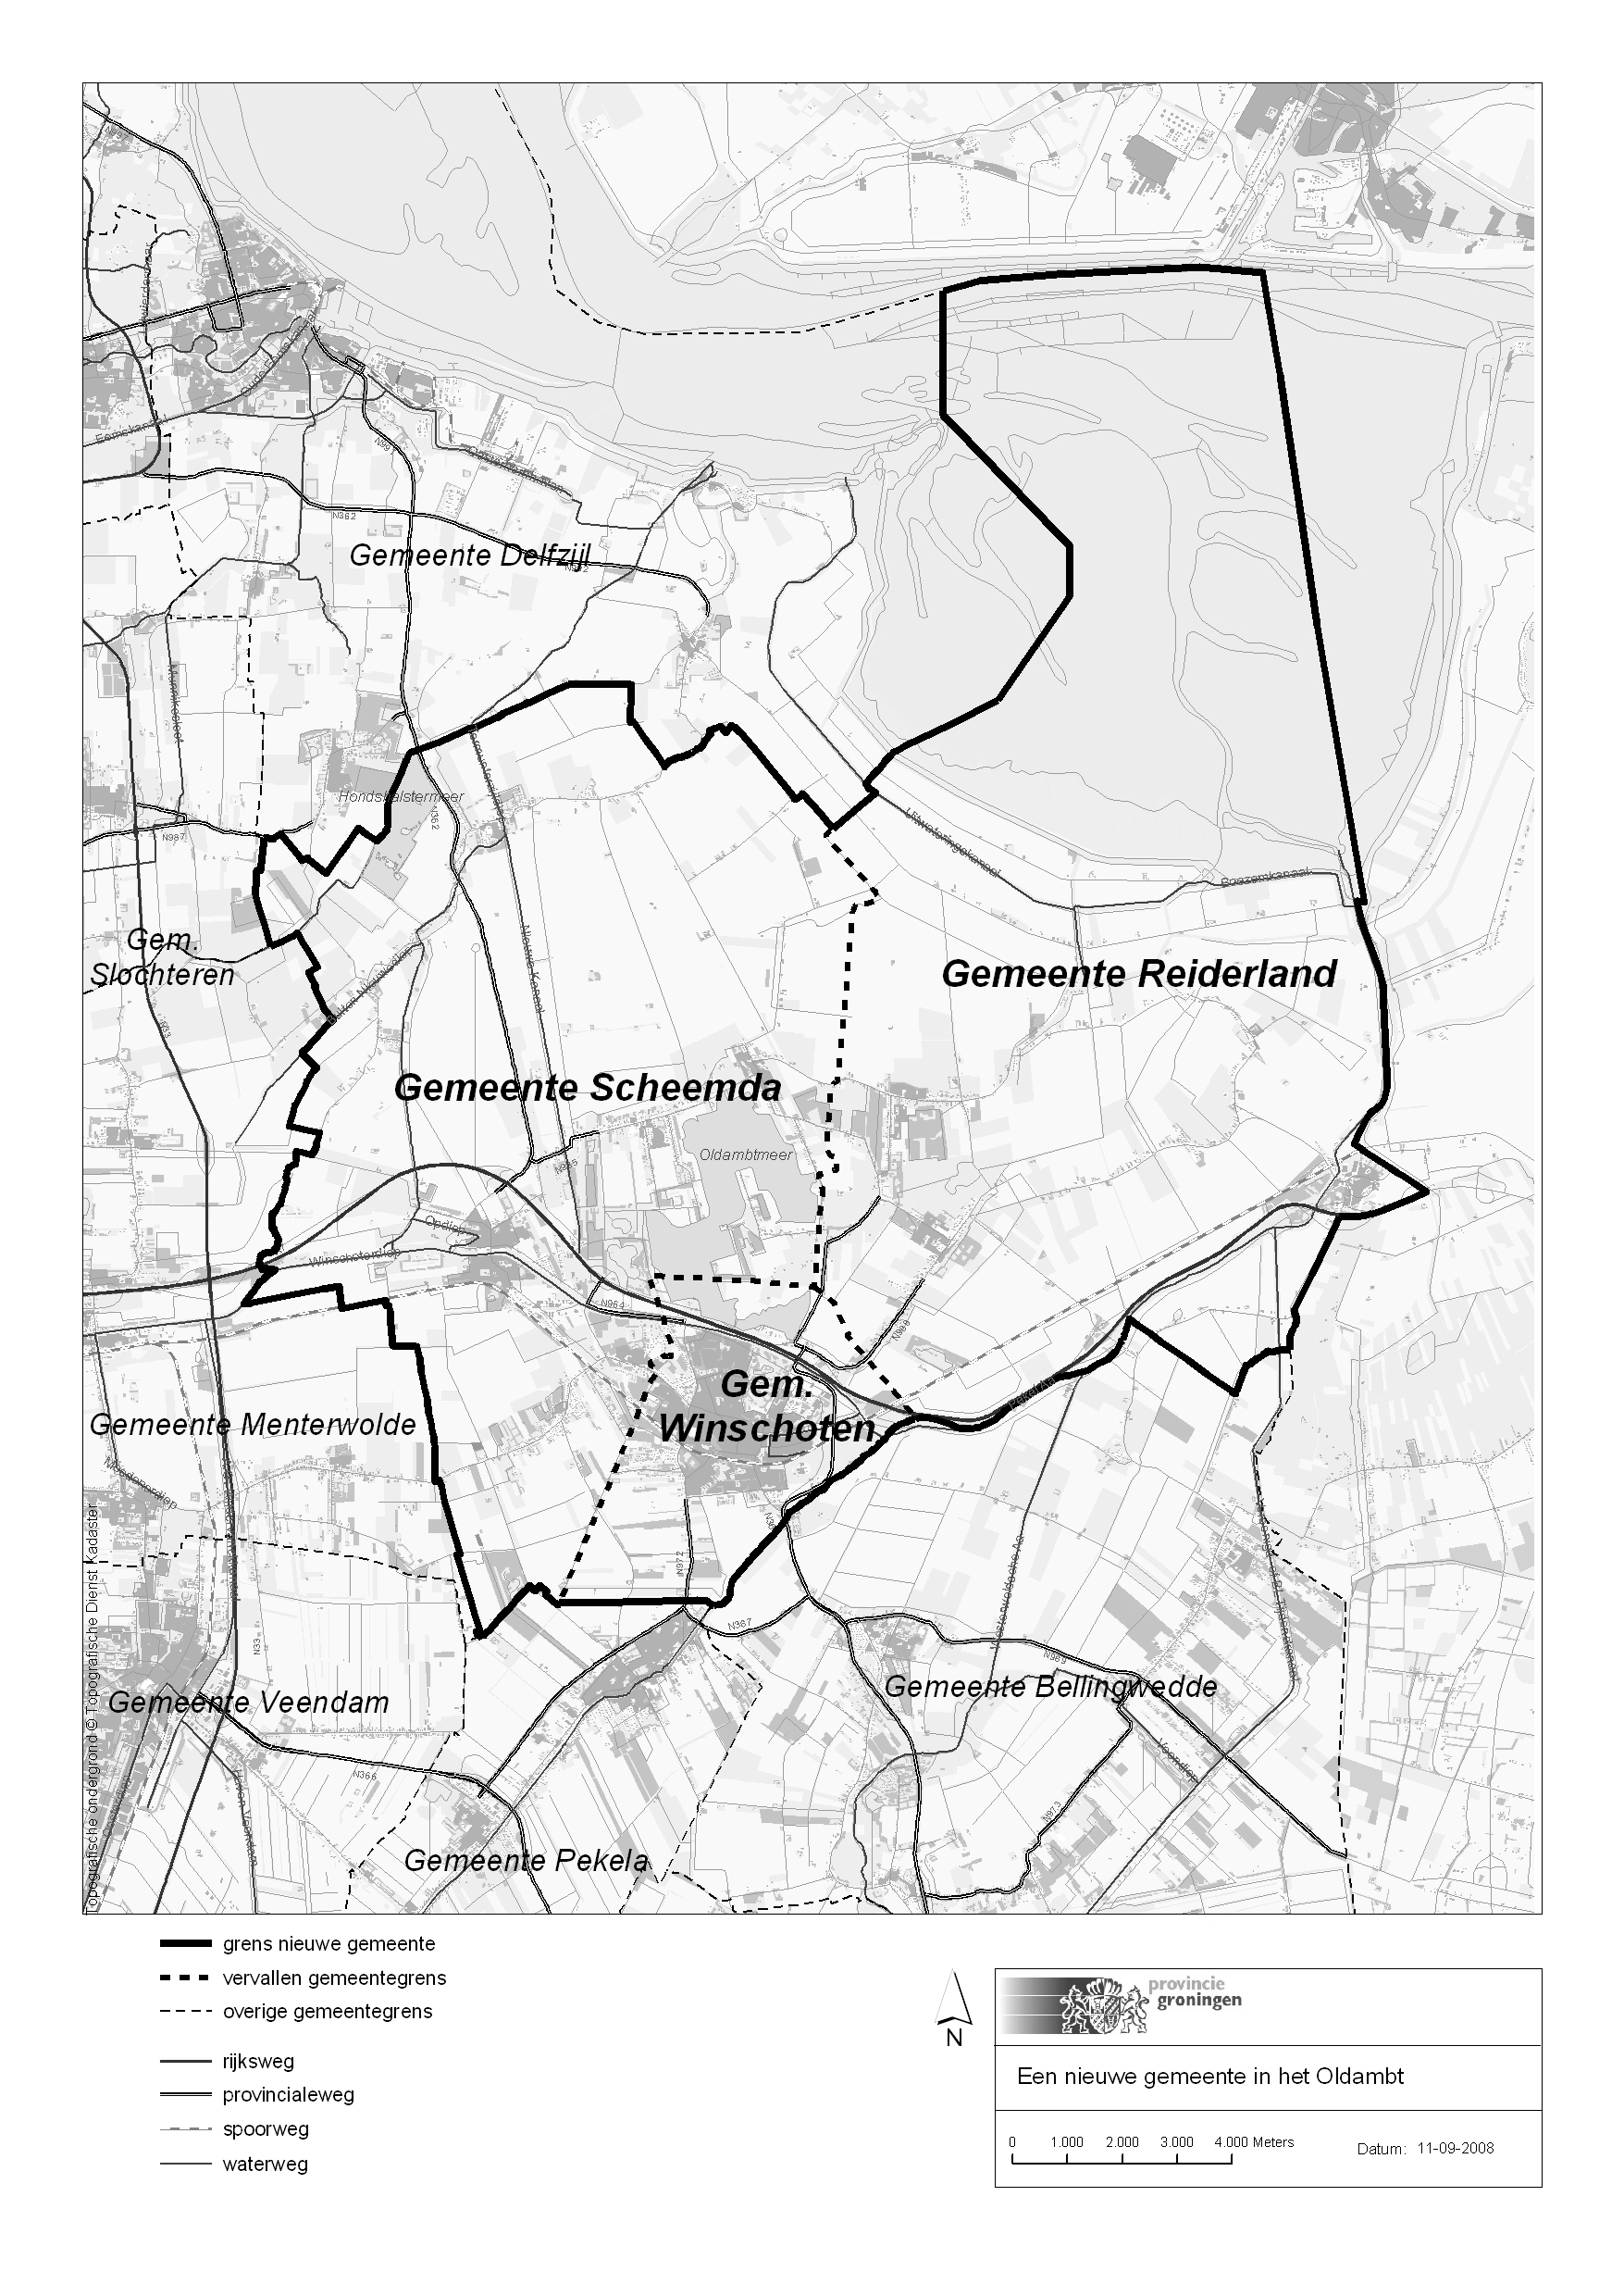
Kaart, genoemd in artikel 2 van de Wet samenvoeging van de gemeenten Reiderland, Scheemda en Winschoten

